 |  | 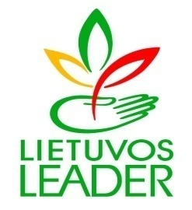 | 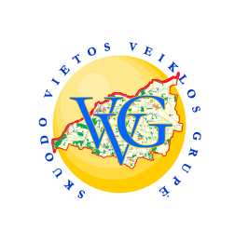

SKUODO VIETOS VEIKLOS GRUPĖ

KVIETIMO NR. 08 PASIRAŠYTOS SUTARTYS

Eil. Nr. | Vietos projekto registracijos Nr. / Sutarties pasirašymo data | Vietos projekto pavadinimas | Trumpas vietos projekto veiklos  aprašymas | Pareiškėjo pavadinimas | Paramos suma Lt. |  | Skirta lėšų suma PVM kompensuoti Lt. | Patvirtinta paramos lėšų suma Lt.
 |  |  |  |  | EŽŪFKP lėšos (80% paramos sumos) | Lietuvos valstybės biudžeto lėšos (20% paramos sumos) | Skirta lėšų suma PVM kompensuoti Lt. | Patvirtinta paramos lėšų suma Lt.
1. | LEADER-14-SKUODAS-08-001  2014-08-22 | „Laisvalaikio užimtumo plėtra Nausėdų kaimo bendruomenėje, skatinant verslumą“ | Nausėdų ir gretimų kaimų vaikams, jaunimui ir bendruomenės gyventojams bus sudarytos sąlygos laisvalaikiu užsiimti menine-kūrybine veikla: suorganizuoti keramikos ir grafikos būreliai pagal amžiaus grupes, įsigyta reikalinga įranga keramikos ir grafikos darbams, suorganizuoti 15 val. praktinio keramikos mokymo ir 15 val. praktinio grafikos mokymo kursai. Numatoma žiesti lėkštes, gėlių vazonėlius, lipdyti įvairiais skulptūrėles bei papuošalus ir įvairaus formato, ir skirtingų atlikimo technikos būdu gaminami paveikslai. Padaryti darbeliai bus naudojami kaip suvenyrai bei eksponuojami parodose. Pagamintų darbų parodos-mugės veiks verslininkės E. Hochleitner, Nausėdų bendruomenės namuose, Kaukolikų bibliotekoje, Ylakių kultūros namuose, Ylakių globos namuose, ant Apuolės piliakalnio rengiamoje vasaros šventėje. Gautos pajamos iš parduotų darbelių bus skiriamos tolesnei projekto veiklai-perkamos papildomos priemonės, reikalingas kūrybinei ir meninei veiklai plėtoti. Bendruomenės narių informavimui apie vykdomą projektą bus sukurtas plakatas bei paruoštas lankstinukas, suorganizuotas baigiamasis renginys. | Skuodo rajono Nausėdų kaimo bendruomenė | 24 204,01 | 6 051,00 | - | 30 255,01
2. | LEADER-14-SKUODAS-08-002  2014-09-24 | „Kviečiame į Mosėdį“ | Bus parengta edukacinė programa, pristatanti V.Into palikimą, Mosėdžio miestelį ir jo lankytinus objektus. Edukacinės programos paslauga, perkama iš projekto lėšų, apims pilotinės programos parengimą, asmenų, dalyvausiančių programos įgyvendinime, mokymą, repeticijas, priemonių, rūbų, reikalingų programos dalyviams, įsigijimą.  Kita projekto veikla – molinių suvenyrų gamyba. Patalpas, kuriose vyks suvenyrų gamyba, suteikia projekto partneris. Iš projekto lėšų bus įsigyta statybinių medžiagų šių patalpų remontui. Projekto partneris - Mosėdžio gimnazija suteiks galimybę naudotis keramikos degimo krosnimi suvenyrų gamybai. Projekto lėšomis bus įsigyta: kompiuteris ir fotoaparatas (informacijos apie Mosėdį rinkimui, tvarkymui, pristatymų rengimui, informacijos sklaidai), žiedimo staklės, valcavimo stalas, molio presas, įvairių įrankių darbui su moliu,  Mosėdžio seniūnijos salėje bus surengta suvenyrų parodėlė. | Mosėdžio gamtininkų bendrija | 16 842,51 | 4 210,63 | - | 21 053,14

